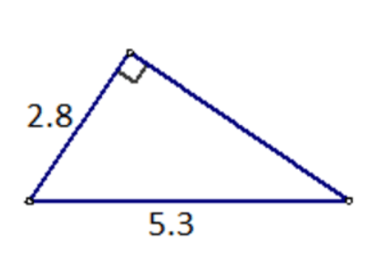

1. Podaci na slici dati su u centimetrima. Odredi nepoznatu dužinu stranice.
- 5 cm
- 4.5 cm
- 4.5 m
- 2.5 cm
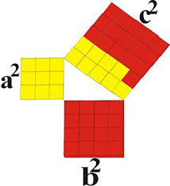

2. U pravouglom trouglu krak je 6 cm, a hipotenuza 10 cm, kolika je dužina drugog kraka?
- 8
- 11
- 6
- 5

3. Ako su katete pravouglog trougla duži za 3 cm i 4 cm, kolika je dužina hipotenuze tog trougla?
- 6 cm
- 7 cm
- 25 cm
- 5 cm
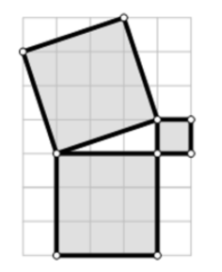

4. Na slici je prikazan pravougli trougao i kvadrati preko njegovih stranica. Odredite površinu kvadrata iznad hipotenuze.
- 4
- 9
- 1
- 10
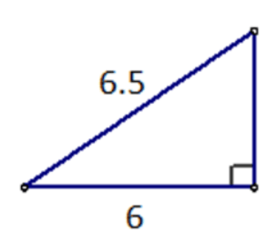

5. Podaci na slici dati su u centimetrima. Odredi nepoznatu dužinu stranice.
- 2.5 cm
- 0.5 cm
- 3.5 cm
- 12.5 cm
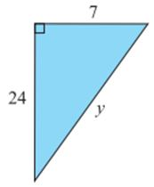

6. Koji je izraz za izračunavanje nepoznate dužine stranice?
- y² =24² +7²
- y² =24² −7²

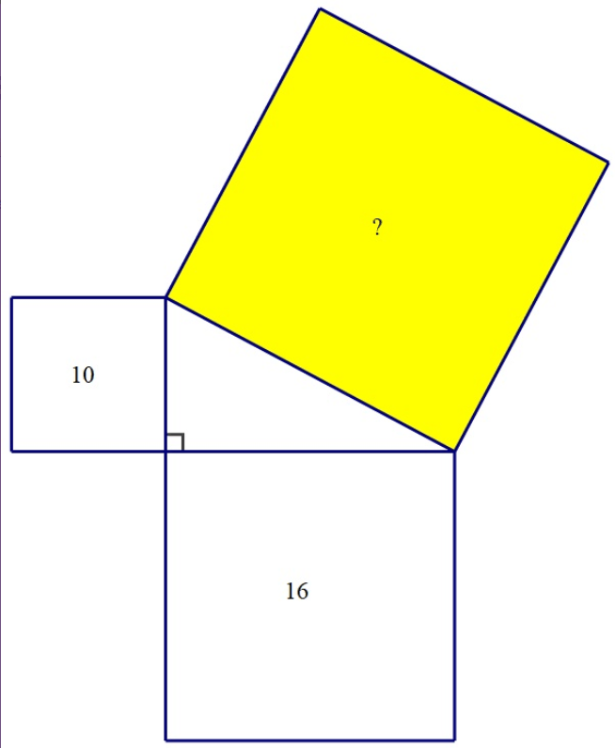

7. Kolika je površina najvećeg kvadrata na slici?
- 26
- 17
- 16
- 32
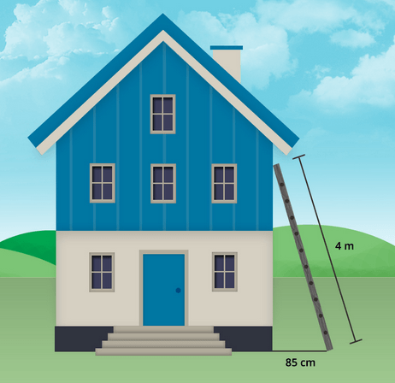

8. Uza zid su prislonjene merdevine dužine 4 m. Udaljenost između osnove merdevina i zida je 85 cm. Koliko visoko dosežu merdevine? Zaokružite rezultat na najbliži centimetar.
- 397 cm
- 391 cm
- 400 cm
- 500 m

